МИНИСТЕРСТВО ЗДРАВООХРАНЕНИЯ РЕСПУБЛИКИ БЕЛАРУСЬ
УЧРЕЖДЕНИЕ ОБРАЗОВАНИЯ
«ГРОДНЕНСКИЙ ГОСУДАРСТВЕННЫЙ МЕДИЦИНСКИЙ УНИВЕРСИТЕТ»
КАФЕДРА РУССКОГО И БЕЛОРУССКОГО ЯЗЫКОВ

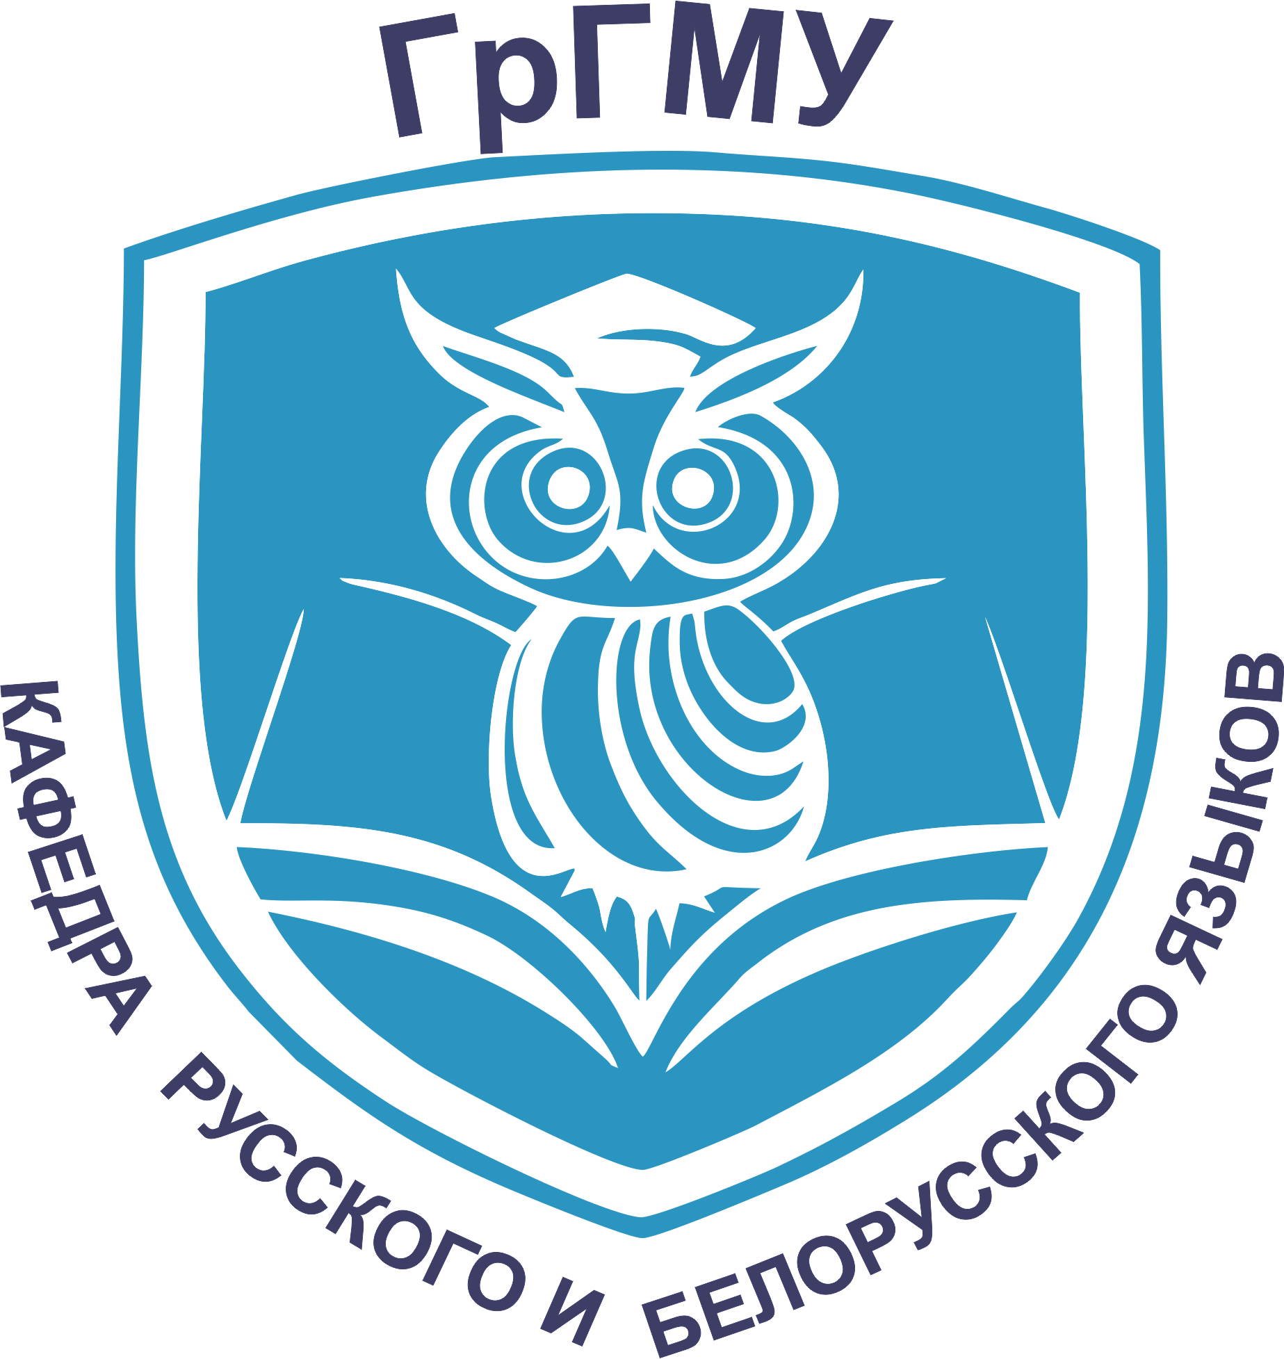

ИНФОРМАЦИОННОЕ ПИСЬМО
Уважаемые коллеги! Приглашаем вас принять участие в работе XX Республиканского научно-практического семинара с международным участием «Формирование межкультурной компетентности в учреждениях высшего образования при обучении языкам», посвященного 30-летию кафедры русского и белорусского языков, который состоится 23 ноября 2023 г.
Организаторы семинара:
- Гродненский государственный медицинский университет (г.Гродно, Республика Беларусь);
- Белорусский государственный университет (г.Минск, Республика Беларусь);
- Курский государственный медицинский университет (г.Курск, Российская Федерация);
- Российский университет дружбы народов (г.Москва, Российская Федерация).
Проблемное поле семинара:
- методы и приемы формирования лексико-грамматической компетенции в учреждениях высшего образования при обучении языкам;
- условия активизации межкультурной коммуникации в учреждениях высшего образования;
- проблемы адаптации иностранных студентов;
- профессионально ориентированное обучение языкам;
- вопросы медицинской терминологии: современное состояние и пути пополнения;
- научный подход к тексту как к объекту преподавания РКИ (языков);
- передовые педагогические технологии в обучении РКИ (языкам) в учреждениях высшего образования;
- актуальные проблемы методики преподавания РКИ в группах студентов и слушателей подготовительных отделений с английским языком обучения;
- особенности преподавания белорусского языка в вузе иностранным студентам.
Рабочие языки семинара: русский, белорусский.
Формат проведения: комбинированный.
Форма участия:
– очная (устный доклад с публикацией в сборнике материалов, выдается электронный сертификат участника);
– онлайн (устный доклад в режиме онлайн с публикацией в сборнике материалов, выдается сертификат участника);
– заочная (публикация в сборнике материалов, сертификат участника не выдается).
Для участия в семинаре необходимо до 16 октября 2023 г. заполнить регистрационную форму по ссылке https://forms.gle/vBdC32hT2dnGLAmW6, прикрепив файл с электронным вариантом материалов (расширение *.doc или *.docx.; название файла – фамилия первого автора русскими буквами-текст (например: Иванов-текст)). Для заполнения регистрационной формы рекомендуем использовать браузер Google Chrome. От одного автора принимаются не более 2-х статей, в том числе в соавторстве.
ВНИМАНИЕ! Организационный комитет строго придерживается политики дедлайнов. Просьба отнестись к этому с пониманием и уважением. Регистрация будет закрыта в 00:01 17.10.2023. Представленные позже указанного времени заявки не рассматриваются, материалы не публикуются.
Оригинальность текста должна составлять не менее 70% после проверки на уникальность. Скриншот результатов проверки необходимо прикрепить при регистрации. Организационный комитет оставляет за собой право предварительной экспертизы поступивших материалов.
Издание сборника материалов и размещение его на сайте университета планируется до начала семинара.
Требования к оформлению материалов
Объём не более 3 страниц формата А4, шрифт Times New Roman 14 pt, междустрочный интервал – одинарный, абзацный отступ – 1,25 см, все поля по 2 см. Выравнивание текста – по ширине. Страницы не нумеруются.
Название по центру первой строки без переноса полужирным шрифтом. Через интервал – фамилия и инициалы автора. Далее на отдельной строке – название учреждения образования; на следующей строке – город, страна.
Через интервал с выравниванием по ширине печатается текст материалов. Ссылки на источники приводятся в квадратных скобках [3, с. 23].
Через интервал после текста статьи приводится использованной литературы, сформированный по порядку цитирования и оформленный в соответствии с требованиями ВАК РБ (https://vak.gov.by/bibliographicDescription). Наличие списка литературы обязательно.

Образец оформления материалов:
Образовательные технологии в преподавании русского языка
иностранным студентам

Иванов А.А.
Гродненский государственный медицинский университет
г. Гродно, Республика Беларусь

Текст

Литература:
- Верещагин, Е. М. Язык и культура: Лингвострановедение в преподавании русского языка как иностранного / Е. М. Верещагин, В. Г. Костомаров. – 4 изд., перераб. и доп. – М. : Русский язык, 1990. – 246 с.
- Антонова, И. С. О соотношении понятий «языковое сознание» и «профессиональное языковое сознание» / И. С. Антонова. – Режим доступа: http://psyjournals.ru/sociosphera/2010/n4/35857_full.shtml. – Дата доступа: 16.10.2016.

Контакты оргкомитета:
Республика Беларусь
230009, г. Гродно, ул. Горького, 81-303
кафедра русского и белорусского языков ГрГМУ
тел.: +375 152 32 02 18
электронные адреса: rusbel@grsmu.by; rusibelor@gmail.com.

